1., 2. RADNI ODGOJ: Izrezivanje predloška po zadanoj liniji
V.B. samostalno i što točnije izrezati predložak po zadanoj liniji
F.K. uz fizičku pomoć rezati po zadanoj liniji
A.H. natrgati papir prema zadanoj uputi

Današnji ćemo dan započeti vježbama rezanja sa škarama. Donesi svoje škare. Pogledaj zadatak iz priloga 1.) pa vježbaj što samostalnije rezati škarama.
Najprije izreži svaki zadatak po punim crtama – tako da dobiješ četiri pravokutnika sa po jednim pingvinom. Zatim izreži papir po isprekidanoj crti od pahuljice do pingvina. Bravo! Kada završiš nemoj zaboraviti pospremiti nered iza sebe.

3.,4.) KOMUNIKACIJA: Slušanje priče
V.B. slušati jednostavnu priču u trajanju do 5 min, pokazati likove (bića i predmete) iz priče u knjizi, prepoznati i pokazati predmete i bića iz priče na radnom listiću
F.K. A.H. slušati jednostavnu priču u trajanju do 5 min, pokazati na slici u knjizi i imenovati likove (bića i predmete) iz priče, pokazati predmete i bića iz priče u radnom listiću te ih imenovati

Poslušaj priču „Vrlo gladna gusjenica“ a sljedeći ćemo je tjedan u školi prolistati i pročitati zajedno.
https://www.youtube.com/watch?v=5s2sRL8-Xvc&t=2s
Porazgovaraj s odraslom osobom o priči koju si slušao.
Pogledaj radni listić iz priloga 2.) pa na nalog pokaži/imenuj predmete i bića sa priče. Oboji radni listić.

5. ) RAZVOJ KREATIVNOSTI (LIKOVNE): Izgradnja likovnog jezika i kreativnosti: Ploha
V.B., F.K., A.H. gnječiti, mijesiti, oblikovati glinu
Vježbamo prstiće i dalje, stoga donesi svoj plastelin koji ćeš dobro izgnječiti, izmijesiti i oblikovati. Napraviti ćemo gusjenicu iz priče koju si danas slušao. Pokušaj.
Najprije odaberi plastelin u bojama koje ćeš koristiti (po svojoj želji) pa ga dobro izgnječi a zatim oblikuj nekoliko kuglica. Što više kuglica napraviš to će veća biti gusjenica. Uživaj!
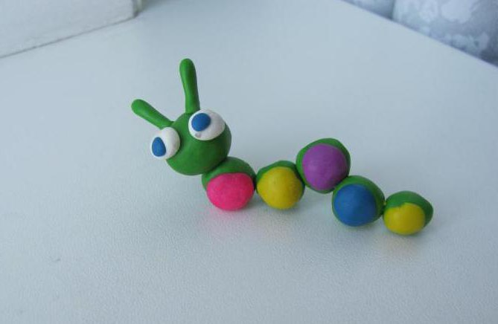
6. ) UPOZNAVANJE ŠKOLE I UŽE OKLINE: Broj 6
V.B. prepoznati i pokazati broj 6
F.K. prepoznati i imenovati broj 6
A.H. slagati puzzle s brojevima do 6

Jučer smo učili novi broj. To je broj šest. Sjećaš li se kako on izgleda? Pogledaj pa izreži karticu s brojem 6.

Donesi i ostale kartice s brojevima koje smo učili pa uz pomoć odrasle osobe vježbaj prepoznavanje i imenovanje brojeva do 6.
U prilogu 3.) oboji šest leptirića te vježbaj pisanje broja šest .

Prilog 1.)
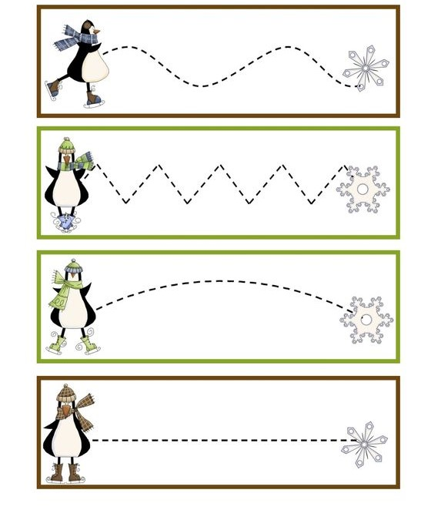

Prilog 2.)
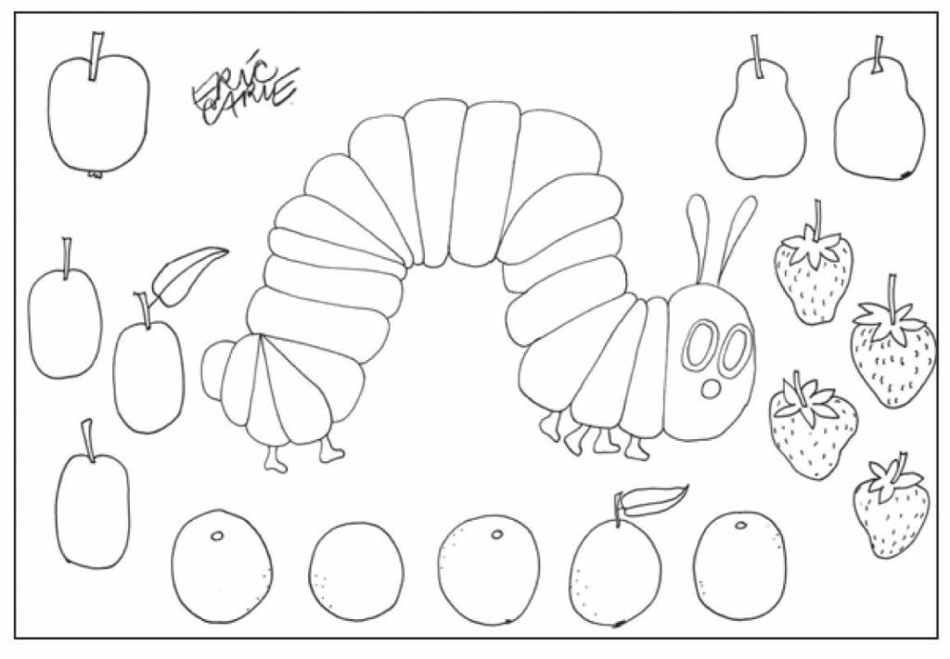
Prilog 3.)
